 | Conférence mondiale des radiocommunications (CMR-23)  Dubaï, 20 novembre – 15 décembre 2023 |  | 
SÉANCE PLÉNIÈRE |  | Document 129-F
 |  | 29 octobre 2023
 |  | Original: anglais
Allemagne (République fédérale d')/France/Luxembourg
PROPOSITIONS POUR LES TRAVAUX DE LA CONFÉRENCE
Point 7(A) de l'ordre du jour
7 examiner d'éventuels changements à apporter en application de la Résolution 86 (Rév. Marrakech, 2002) de la Conférence de plénipotentiaires, intitulée «Procédures de publication anticipée, de coordination, de notification et d'inscription des assignations de fréquence relatives aux réseaux à satellite», conformément à la Résolution 86 (Rév.CMR-07), afin de faciliter l'utilisation rationnelle, efficace et économique des fréquences radioélectriques et des orbites associées, y compris de l'orbite des satellites géostationnaires;
7(A) Question A – Tolérances pour certaines caractéristiques orbitales des stations spatiales non OSG du SFS, du SRS ou du SMS

1 Introduction
Compte tenu des discussions sur la définition des tolérances orbitales pour les systèmes non OSG qui ont eu lieu pendant l'actuel cycle d'études, il est nécessaire de permettre certains ajustements des paramètres orbitaux notifiés par rapport aux paramètres orbitaux opérationnels, mais il faut aussi, parallèlement, assurer la viabilité à long terme des ressources que constituent les orbites de satellites non géostationnaires (non OSG)/le spectre ainsi que l'accès équitable à ces ressources. Si cette souplesse opérationnelle est requise, c'est principalement lorsque deux systèmes sont notifiés à la même altitude et que le système déjà déployé est un système non coopératif. Dans ce contexte, un système non coopératif s'entend d'un système qui ne veut pas accepter que certaines contraintes soient imposées à ses paramètres orbitaux opérationnels et souhaite conserver toute la souplesse nécessaire pour exploiter son système dans la plage de tolérances orbitales. Pour atténuer le problème de la non-sphéricité de la Terre, le terme «altitude», dans la présente contribution, s'entend de la distance entre le centre de la Terre et le satellite non OSG.

2 Raisons légitimes possibles des différences entre les paramètres orbitaux notifiés et les paramètres orbitaux opérationnels
Le Groupe de travail (GT) 4A de l'UIT-R et les participants à la Réunion de préparation à la Conférence (RPC) ont déterminé les raisons légitimes possibles suivantes:
– Optimisation des paramètres orbitaux: pendant la période de coordination de sept ans, la définition du marché ciblé et le type de service proposé par le système non OSG sont souvent ajustés, de sorte que les paramètres orbitaux opérationnels pourraient être légèrement optimisés par rapport aux paramètres orbitaux figurant dans la demande de coordination (CR/C) publiée il y a sept ans.
– Fluctuation journalière: en raison de la non-sphéricité de la Terre et du caractère non homogène de son champ gravitationnel, la position de chaque satellite non OSG fluctue de plusieurs kilomètres autour d'une altitude moyenne. Pour une grande constellation, cette fluctuation journalière est essentiellement liée à la différence d'altitude entre deux nappes, autrement dit, si votre système comporte des nappes tous les 20 km, chaque satellite de chaque nappe doit rester dans un rayon maximal de ±10 km, pour éviter les risques de collision entre les satellites que vous avez déployés dans des nappes différentes, comme indiqué dans la Figure 1 ci-dessous. Dans la pratique, la plage d'altitudes sera inférieure à ±10 km, pour prévoir une marge de sécurité supplémentaire. Les analyses effectuées par le GT 4A montrent que les fluctuations journalières des systèmes déployés sur des orbites circulaires et dans des bandes de fréquences assujetties à la Résolution 35 (CMR-19) sont de l'ordre de quelques kilomètres (moins de 20 km).
FIGURE 1
Variation journalière de différents satellites dans deux nappes
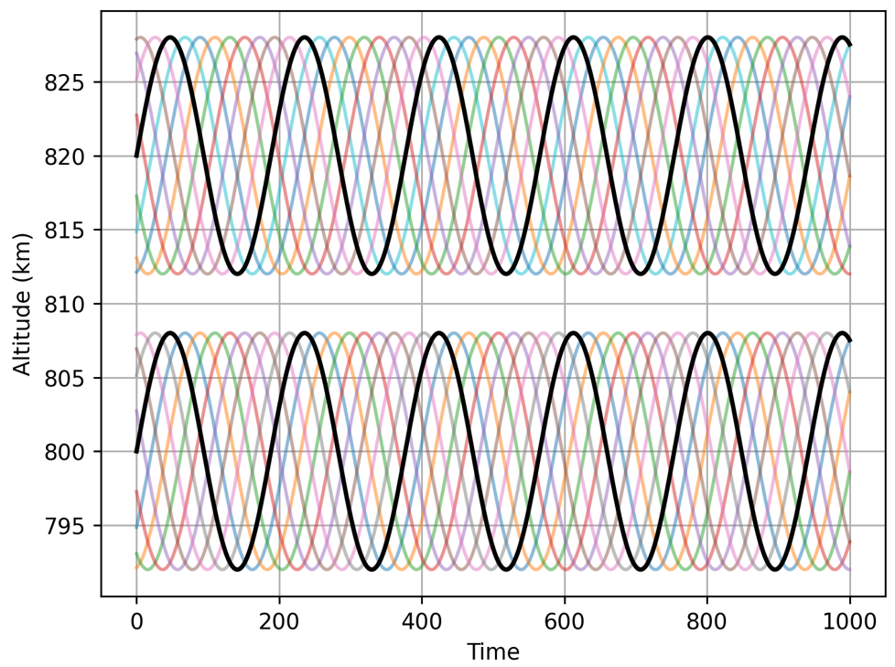
Légende:
Altitude (km): Altitude (km)
Time: Durée

3 Écart admissible pour tenir compte de l'optimisation des paramètres orbitaux
Même si les organisations régionales ne proposent pas toutes des valeurs de tolérance orbitale analogues, les participants au 3ème atelier interrégional de l'UIT ont souscrit à l'idée d'autoriser un écart entre l'altitude déployée et l'altitude notifiée, compris entre 50 et 100 km, lorsque l'altitude notifiée est inférieure à 2 000 km. Il faudra poursuivre les travaux à la CMR-23 pour s'entendre sur une ou plusieurs valeurs, mais chaque organisation régionales est convenue de la nécessité d'optimiser les paramètres orbitaux.
La principale différence entre les propositions des organisations régionales concerne le mécanisme réglementaire associé à cet écart admissible pour tenir compte de l'optimisation des paramètres orbitaux:
– certains estiment que chaque système pourrait fonctionner pendant toute sa durée de vie utile dans un rayon de ±X km par rapport à ses paramètres orbitaux notifiés (actuellement, la plage proposée est comprise entre 50 et 100 km), sans qu'il soit nécessaire de mettre à jour ses paramètres orbitaux notifiés (approche en une étape);
– d'autres considèrent que chaque système doit sélectionner, au stade de la notification, ses paramètres orbitaux finals dans un rayon de ±X km par rapport à ses paramètres orbitaux figurant dans la demande CR/C (actuellement, la plage proposée est comprise entre 50 et 100 km) et fonctionner à l'intérieur d'une plage réduite, pour tenir compte des fluctuations journalières (approche en deux étapes).

4 Approche en une étape/approche en deux étapes
Pour comparer les avantages et les inconvénients des deux approches, nous proposons d'utiliser une analogie, en prenant l'exemple de voitures qui se déplacent sur une autoroute.
Hypothèses:
– autoroute à cinq voies reliant un point A et un point B;
– pas de limitation de vitesse;
– une voie est suffisamment large pour qu'une voiture puisse circuler;
– le premier conducteur est au volant d'une Volkswagen Coccinelle (puissance de 50 chevaux et vitesse maximale de 157 km/h) et est un conducteur non coopératif;
– le deuxième conducteur a pris l'autoroute 15 minutes après le premier conducteur, et est au volant d'une Ford Mustang (puissance de 450 chevaux et vitesse maximale de 249 km/h);
– le troisième conducteur a pris l'autoroute 25 minutes après le premier conducteur, et est au volant d'une Bugatti Veyron (puissance de 1 200 chevaux et vitesse maximale de 431 km/h);
– les trois conducteurs se trouvent au point A et veulent se rendre au point B en empruntant l'autoroute à cinq voies.
Dans cette analogie, les cinq voies représentent la plage spatiale disponible pour l'optimisation des paramètres orbitaux, une voie représente la plage spatiale disponible pour la fluctuation journalière et la distance entre les points A et B représente la durée de validité de la fiche de notification du système non OSG.
Approche en une étape
Selon cette approche, chaque voiture a la possibilité d'emprunter n'importe quelle voie, à tout moment. La Coccinelle étant la première voiture sur l'autoroute, le premier conducteur peut choisir n'importe quelle voie au Point A et choisir une autre voie ultérieurement pour optimiser son trajet, comme le montre la Figure 2 ci-dessous. En tant que conducteur non coopératif, il est hostile aux restrictions et désire conserver toute la souplesse nécessaire pour se déplacer sur l'intégralité de l'autoroute. Par conséquent, un feu de signalisation orange est affiché sur chacune des voies, étant donné que le deuxième et le troisième conducteur ne pourraient pas utiliser l'une des voies en toute sécurité, ne sachant pas quelle voie sera occupée par la Coccinelle. La situation est encore plus compliquée pour le troisième conducteur, dans la mesure où il n'a aucune information sur les deux autres voitures devant lui. Dans un souci de sécurité maximale, les conducteurs de la Mustang et de la Bugatti doivent emprunter une autre route pour se rendre au Point B et quitter l'autoroute à cinq voies au seul profit de la Coccinelle.
FIGURE 2
Approche en une étape
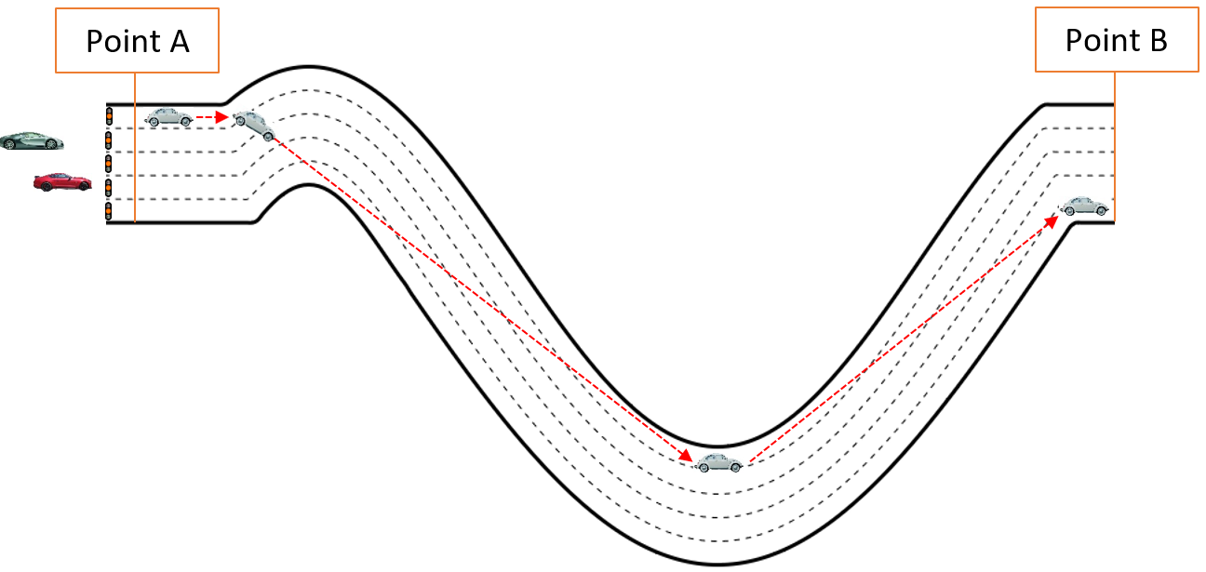
Approche en deux étapes
Selon cette approche, chaque conducteur doit choisir une voie au Point A et rester sur cette voie jusqu'à ce qu'il atteigne le Point B. La Coccinelle étant la première voiture sur l'autoroute, son conducteur peut choisir n'importe quelle voie au Point A (première étape) mais, une fois qu'il a fait son choix, il doit rester sur cette voie (deuxième étape). Même si ce conducteur n'est pas coopératif, il doit rester sur la voie qu'il a choisie initialement jusqu'à ce qu'il atteigne le Point B. Comme le montre la Figure 3 ci-dessous, lorsque la Mustang arrive sur l'autoroute, un feu de signalisation rouge est affiché sur la voie choisie par le conducteur de la Coccinelle et un feu vert apparaît sur les quatre autres voies. Le conducteur de la Mustang aura la possibilité de choisir sa propre voie parmi les quatre voies disponibles (première étape) et devra ensuite rester sur cette voie jusqu'à ce qu'il atteigne le Point B (deuxième étape). Le conducteur de la Coccinelle est légèrement désavantagé, en ce sens qu'il n'a pas la possibilité d'optimiser son trajet, mais en contrepartie, la Mustang pourra
emprunter les quatre autres voies en toute sécurité. Par la suite, lorsque la Bugatti arrive à son tour, des feux de signalisation rouges s'affichent sur deux voies et des feux verts apparaissent sur trois voies. Le conducteur aura la possibilité de choisir n'importe quelle voie avec un feu vert (première étape) et devra ensuite rester sur cette voie jusqu'à ce qu'il atteigne le Point B (deuxième étape).
FIGURE 3
Approche en deux étapes
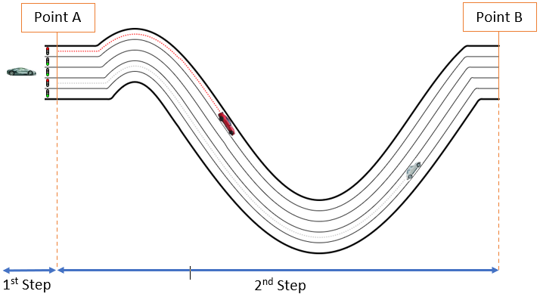
Légende de la figure:
1st Step: 1ère étape
2nd Step: 2ème étape
Le tableau ci-dessous récapitule les avantages et les inconvénients de chaque approche.
 | Avantages | Inconvénients
Approche en une étape | – Le conducteur de la Coccinelle bénéficie de toute la souplesse nécessaire pour optimiser son trajet. | – Nombreuses incertitudes pour les conducteurs de la Mustang et de la Bugatti, en raison du risque de collision avec d'autres voitures.  – L'autoroute est entièrement occupée par la Coccinelle et le partage avec d'autres voitures n'est pas possible.
Approche en deux étapes | – Le conducteur de la Coccinelle bénéficie de toute la souplesse nécessaire pour choisir sa voie au Point A.  – Aucun risque de collision pour les trois voitures.  – Partage entier de l'autoroute. | – Le conducteur de la Coccinelle est légèrement désavantagé, en ce sens qu'il n'a pas la possibilité d'optimiser son trajet entre les Points A et B.

5 Conclusion
Compte tenu de l'analogie décrite au § 4, le même principe s'applique aux systèmes non OSG. L'approche en une étape n'est pas adaptée, dans la mesure où elle ne permettra pas un traitement juste et équitable des systèmes notifiés initialement à une altitude analogue. Un système non coopératif monopolisera une grande plage d'altitudes dans son propre intérêt et ne permettra pas à des systèmes ultérieurs de fonctionner à l'intérieur de cette plage d'altitudes.
L'approche en deux étapes permettra d'améliorer le partage de la plage d'altitudes en toute sécurité, même avec des systèmes non coopératifs. Elle permettra un traitement juste et équitable des systèmes non OSG notifiés initialement à la même altitude, et favorisera la viabilité à long terme et l'utilisation rationnelle des ressources que constituent les orbites de satellites non géostationnaires/le spectre.
______________

